附件：
晋城市城市区域声环境功能区
划分调整方案
一、编制目的
（1）以习近平新时代中国特色社会主义思想为指导，提升晋城市噪声环境污染防治和声环境质量管理水平；强化噪声排放源监督管理，切实解决噪声扰民等突出问题；不断改善城市声环境质量，努力建设安静舒适的城市环境；保障居民身体健康，促进和谐社会的有序建设。
（2）坚持环境噪声的污染与防治相结合，促进声环境质量的全面改善；坚持促进噪声达标排放和减少扰民纠纷相结合，减轻噪声污染对居民生活、工作、学习的影响；坚持环境噪声污染防治和声环境质量管理相结合，健全环境噪声管理制度和政策措施；坚持统一监督与部门分工负责相结合，形成环境噪声污染防治分工联动的工作机制。
（3）加强晋城市交通、施工、社会生活、工业生产等噪声污染防治工作。
（4）强化各部门协调联动，改善城市声环境质量。
二、总体要求
（一）区划意义
通过本次声环境功能区划分调整工作，进一步明确晋城市城市区域声环境功能区类型，对改善和提高城市区域声环境质量，保障人民身体健康，促进城市社会经济的快速发展有着重要意义。
（二）基本思路
区划以城市总体规划为指导，重点考虑城市建设和用地现状，按照规划用地性质、用地现状、声环境质量现状和现行声环境功能区等确定。声环境功能区根据城市总体规划和用地性质变化而同步调整。
三、区划原则
区划以“有效控制噪声污染的程度和范围，提高声环境质量”为宗旨，遵循以下基本原则：
（1）区划应以城市规划为指导，按区域规划用地的主导功能、用地现状确定。应覆盖整个城市规划区面积。
（2）区划应便于城市噪声管理和促进噪声治理。
（3）单块的声环境功能区面积，原则上不小于0.5km²。山区等地形特殊的城市，可根据城市的地形特征确定适宜的区域面积。
（4）调整声环境功能区类别需进行充分的说明。严格控制4类声环境功能区范围。
（5）根据城市规模和用地变化情况，噪声区划可适时调整，原则上不超过5年调整一次。
（6）城市区域声环境功能区划分要充分考虑城市的经济、社会发展，要有利于城市规划的实施和城市改造，做到区划科学合理，促进环境、经济、社会协调一致发展。
（7）相邻适用区达标原则。工业企业以及固定源设备排放噪声影响到相邻声环境功能区内的噪声敏感建筑物时，其排放的噪声在敏感建筑物处应达到该功能区的声环境质量标准。
（8）对于功能区划工作中未涉及的乡镇、村庄等区域，依据《声环境质量标准》（GB3096-2008）的相关规定执行。
①位于乡村的康复疗养区执行0类声环境功能区要求；
②村庄原则上执行1类声环境功能区要求，工业活动较多的村庄以及有交通干线经过的村庄（指执行4类声环境功能区要求以外的地区）可局部或全部执行2类声环境功能区要求；
③集镇执行2类声环境功能区要求；
④独立于村庄、集镇之外的工业、仓储集中区执行3类声环境功能区要求；
⑤位于交通干线两侧一定距离（参考GB/T 15190-2014第8.3条规定）内的噪声敏感建筑物执行4类声环境功能区要求。
四、适用范围
本次区划范围根据《晋城市城市总体规划（2008-2020）》和《晋城经济技术开发区一区四园总体规划（2018-2035）》及城市实际建设情况确定，包括晋城市主城区、金匠工业园区及北石店片区。
主城区具体范围为：西至西环路，南至规划南环路，东至规划东环路，北至北环路。区划总面积55km²。
北石店片区范围：北至规划陵沁路，东至惠晋路，西至北石店铁路—尚安街—长晋线，南至北环路。区划总面积12.55km²。
金匠工业园区范围：东至晋济高速公路，南至规划晋济高速连接线，西至现状207国道，北至晋阳高速公路。规划面积16.70km²。
五、适用时段
本区划适用的昼间、夜间时段分别为：昼间6:00～22:00，夜间22:00～次日6:00。
六、声环境功能区分类和环境噪声限值
（一）声环境功能区分类
依据《声环境质量标准》（GB3096—2008），按区域的使用功能特点和环境质量要求，声环境功能区分为以下五类：
0类声环境功能区：指康复疗养区等特别需要安静的区域。
1类声环境功能区：指以居民住宅、医疗卫生、文化教育、科研设计、行政办公为主要功能，需要保持安静的区域。
2类声环境功能区：指以商业金融、集市贸易为主要功能，或者居住、商业、工业混杂，需要维护住宅安静的区域。
3类声环境功能区：指以工业生产、仓储物流为主要功能，需要防止工业噪声对周围环境产生严重影响的区域。
4类声环境功能区：指交通干线两侧一定距离之内，需要防止交通噪声对周围环境产生严重影响的区域，包括4a类和4b类两种类型。4a类为高速公路、一级公路、二级公路、城市快速路、城市主干路、城市次干路、城市轨道交通（地面段）、内河航道两侧区域；4b类为铁路干线两侧区域。铁路和城市轨道交通（地面）场站、公交枢纽、港口站场、高速公路服务区等具有一定规模的交通服务区域，划为4a类或4b类声环境功能区。
（二）环境噪声限值
依据《声环境质量标准》（GB3096—2008），各类声环境功能区环境噪声等效声级限值如下：

表1环境噪声限值 单位dB(A)
声环境功能区类别 |  | 时段
 |  | 昼间 | 夜间
0类 |  | 50 | 40
1类 |  | 55 | 45
2类 |  | 60 | 50
3类 |  | 65 | 55
4类 | 4a | 70 | 55
 | 4b | 70 | 60
七、声环境功能区划分方案
本次声功能区划范围包括晋城市主城区、金匠工业园区及北石店片区，总面积为84.25km²。本次划分将晋城市规划区划分为4类声环境功能适用区域：无0类区，1类区两个，2类区六个，3类区三个，沿城市道路两侧、晋城市客运东站区域为4a类区，铁路两侧及晋城站、晋城北站区域为4b类区。
（一）0类声环境功能区
无0类区。
（二）“1类”区
执行标准：昼间限值55dB(A)，夜间限值45dB(A)。
（1）主城区
1-I区面积16.53平方公里，主要位于主城区北部，区域边界北至区划北界北环路，南至中原东街，西至景忠路—书院街—泽州北路—太岳街—太行路—红星街—黄花街—文昌东街—泽州南路，东至兰花路—弘泽街—孟金路—太焦铁路—区划东界东环路。
（2）金匠工业园区
不设1类功能区。
（3）北石店片区
1-Ⅱ类功能区总面积是3.827平方公里，主要位于北石店中部，边界范围北至区划北界规划陵沁路，西至畅安路—兴安街—永安路—百灵街—北石店铁路，南至区划南界北环路，东至人和路。
（三）“2类”区
执行标准：昼间限值60dB(A)，夜间限值50dB(A)。
（1）主城区
2类区有两个区域：
2-I面积33.13平方公里，主要位于城区西部，区域边界北至区划北界北环路，南至规划南环路，西至区划西界西环路，东至景忠路—书院街—泽州北路—太岳街—太行路—红星街—黄花街—文昌东街—泽州南路—中原东街—兰花路—弘泽街—孟金路—太焦铁路—红星东街—区划东界东环路。
2-II面积1.94平方公里，主要位于城区东部，区域边界西北至金凤路，南至规划怡景街，北至太岳街，东至规划东环路。
（2）金匠工业园区
2类区有一个区域，面积15.713平方公里。区域边界北至区划北界晋侯高速公路—金鼎路—新兴街—络桦路—顺安街，南至区划南界规划晋济高速连接线，西至区划西界牛浪路，东至艮渊路—二淅线—金匠村东500m—苇元村东。
（3）北石店片区
2类区有三个区域：
2-IV面积4.021平方公里，主要位于北石店片区西北部，边界范围北至区划北界规划陵沁路，西南至长晋线—尚安街，东至矿电东路—泰信街—丰金路—凤凰山路—矿电路。
2-V面积1.350平方公里，主要位于北石店片区西部，区域边界北至区划北界规划陵沁路，南至百灵街，西至永安路—泰信街—北石店铁路，东至永安路—兴安街—畅安路。
2-VI面积2.243平方公里，主要位于北石店片区东部，区域边界北至泰信街，南至永安路，西至人和路，东至规划东界惠晋路。
（四）“3类”区
执行标准：昼间限值65dB(A)，夜间限值55dB(A)。
（1）主城区
3类区有一个区域，面积3.40平方公里，主要位于城区东部，区域边界北至东外环路，南至红星东街，西至太焦铁路—金凤路，东至金凤路—怡景街—东外环路。
（2）金匠工业园区
3类区有一个区域，面积0.986平方公里。区域边界北至顺安街，西至金鼎路，南至新兴街，东至络桦路。
（3）北石店片区
3类区有一个区域，面积1.110平方公里，主要位于北石店片区西北部，区域边界北至规划陵沁路—矿电东路—泰信街，南至铁路线，西至丰金路—凤凰山路—矿电路，东至北石店铁路—凤凰山路—永安路。
（五）“4类”区
（1）4a类声环境功能适用区域
4a类执行标准：昼间限值70dB(A)，夜间限值55dB(A)。
规划区域内高速公路、一级公路、二级公路、城市快速路、城市主干路、城市次干路等两侧区域及晋城市客运东站区域划分为4a类区。
①主城区
主要为文博路、泽州路、景西路、西环路、东西大街、凤台街、中原街、白水街、南环路、北环路、东环路、书院街、晓庄北路、新市街、红星街、文昌街、电厂路、建设路、苑北路、兰花路、凤城路、黄花街、太行路、吕匠路、回军路等道路两侧区域以及晋城市客运东站区域。
②金匠工业园区
主要为金鼎路、金匠街、金石路、顺安街、新兴街、西里街、流碑路、茶园路、络桦路、艮渊路以及区划范围内S86晋运高速公路、207国道、规划晋济高速连接线、S242陵沁线城区连接线等道路两侧区域。
③北石店片区
主要为畅安路、迎旭街、尚安街、凤宏路、化工路、永安路、凤凰山路、泰信街、人和路、太丰路、文安街、百灵街以及区划范围内S227长晋线等道路两侧区域。
交通干线边界线：地面段城市道路以最外侧非机动车道路或机非混行道路外沿为边界；高路基城市道路以最外侧的边沟或路基边缘为边界；没有辅路的城市道路高架段以地面垂直投影的最外侧为边界；公路以公路路堤两侧排水沟外边缘（无排水沟时为路堤或护坡道坡脚）以外1m处，或路堑坡顶截水沟外边缘（无截水沟为坡顶）以外1m处为边界；没有辅路的高架公路按城市道路高架段情况处理。
相邻区域为1类声环境功能区，距离为50m；相邻区域为2类声环境功能区，距离为35m；相邻区域为3类声环境功能区，距离为20m。
当临街建筑高于三层楼房以上（含三层）时，将临街建筑面向交通干线一侧至交通干线边界线的区域定为4a类声环境功能区。
（2）4b类声环境功能适用区域
4b类执行标准：昼间限值70dB(A)，夜间限值60dB(A)。
铁路干线两侧区域及晋城站、晋城北站区域划分为4b类。
①主城区
4b类区域为太焦铁路两侧区域以及晋城站、晋城北站区域。
②金匠工业园区
无4b类区域。
③北石店片区
4b类区为北石店太焦铁路两侧区域。
太焦铁路外轨中心线外30m作为铁路边界，边界线外一定距离以内的区域划分为4b类声环境功能区。相邻区域为1类声环境功能区，距离为50m；相邻区域为2类声环境功能区，距离为35m；相邻区域为3类声环境功能区，距离为20m。
对于4b类声环境功能区与4a类声环境功能区有重叠的部分，执行4b类声环境功能区。
（六）其他规定
城市规划区域外的周边乡村区域，位于乡村的康复疗养区执行0类声环境功能区要求；村庄原则上执行1类声环境功能区要求，工业活动较多的村庄以及有交通干线经过的村庄（指执行4类声环境功能区要求以外的地区）可局部或全部执行2类声环境功能区要求；集镇执行2类声环境功能区要求；独立于村庄、集镇之外的工业、仓储集中区执行3类声环境功能区要求；位于交通干线两侧一定距离（参考GB/T15190第8.3条规定）内的噪声敏感建筑物执行4类声环境功能区要求。
晋城市城市区域声环境功能区划分调整结果图见附图1。

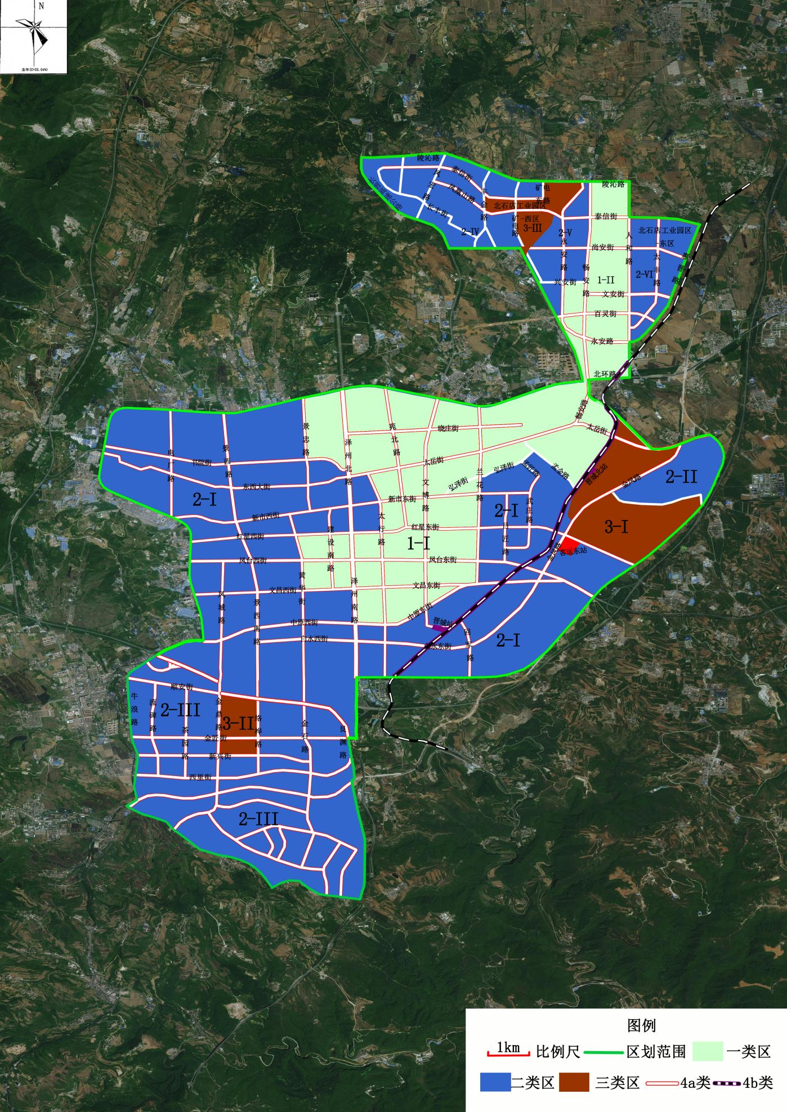
晋城市城市区域声环境功能区划分调整结果图

